Presseinformation

Für leichteren Stadtzugang und noch höhere Hübe: Comlev übernimmt LTM 1120-4.1

⸺
Französisches Kran- und Transportunternehmen ergänzt Flotte um neuen Liebherr-Mobilkran
Comlev: Technologie und Kundenservice waren wichtige Entscheidungskriterien
66 Meter langer Ausleger und 120 Tonnen Tragkraft
Das französische Unternehmen ALKALINE hat einen neuen Liebherr-Kran übernommen. Als zweitegrößter Kran in der Flotte der Tochtergesellschaft Comlev überzeugt der LTM 1120-4.1 durch Mobilität, Flexibilität und Kompaktheit.
Ehingen (Donau) (Deutschland), 16. September 2024 –Mit einem neuen Liebherr-Mobilkran erweitert das Unternehmen seine Flotte und steigert damit die Effizienz auch auf begrenztem Raum. So ist Comlev nicht nur für aktuelle Aufgaben bestens gerüstet, sondern kann künftig noch anspruchsvollere Projekte angehen. „Mit einem kompakten Vierachser wie dem LTM 1120-4.1 haben wir künftig leichteren Zugang zu Stadtbaustellen“, erklären Karine et Laurent Lucas, die geschäftsführenden Eigentümer. Dafür sorgt der mechanisch verstellbare VarioBallast®, mit dem der Ballastradius zum Beispiel von 4,77 auf 3,83 Meter reduziert werden kann. Der Liebherr-Kran ist darüber hinaus mit der bewährten VarioBase®-Technologie ausgestattet, die die Sicherheit bei Kraneinsätzen, insbesondere in beengtem Umfeld, erhöht. Zudem erreicht der 120-Tonner selbst bei maximaler Abstützbasis höhere Traglasten und einen größeren Arbeitsbereich. Hinzu kommt sein niedriges Gesamtgewicht von 48 Tonnen – mit zwölf Tonnen Achslast ist der Mobilkran im Straßenverkehr unterwegs. Damit sind Einsätze möglich, wo sonst 5-Achser mit entsprechender Logistik gebraucht werden. „Alles in allem ermöglicht uns der LTM 1120-4.1 mehr Flexibilität und spart Transportkosten“, freut sich Karine.
Mit seinem besonders langen Teleskopausleger von 66 Metern erreicht der LTM 1120-4.1 in steiler Stellung eine Hubhöhe von 64 Metern. Um den Ausleger schnell und automatisch auf die gewünschte Länge zu bringen und dabei möglichst hohe Tragkräfte zu erzielen, ist der Mobilkran mit dem Schnelltakt-Teleskopiersystem Telematik ausgestattet.
Zweitgrößter Kran für Industrie- und Stadteinsätze
Vor mehr als 40 Jahren entstand Comlev als Antwort auf die wachsende Nachfrage nach Lösungen für Materialtransport, Hebetechnik und industrielle Dienstleistungen in der Region Amiens. Seither hat sich das Unternehmen stetig weiterentwickelt und sein Leistungsspektrum erweitert. Neu hinzu kamen die Bereiche Lagerung und Arbeitsbühnen. Heute zählt das Unternehmen 16 Mitarbeitende, darunter elf erfahrene Kranfahrer, die jährlich auf rund 1100 Baustellen im Einsatz sind.
Für Hub-Einsätze verfügt das Comlev nun über insgesamt sechs Geräte. Der neue 120-Tonner von Liebherr ist der zweitgrößte im Fuhrpark und wird vor allem in der Industrie sowie auf städtischen Baustellen zum Einsatz kommen. „Neben der Technologie und dem guten Kundeservice schätzen wir die Seriosität und Professionalität – daher haben wir uns wieder für einen Liebherr-Kran entschieden“, sagt Laurent.
Über die Liebherr-Werk Ehingen GmbH
Die Liebherr-Werk Ehingen GmbH ist einer der führenden Hersteller von Mobil- und Raupenkranen. Die Palette der Mobilkrane reicht vom 2-achsigen 35 Tonnen-Kran bis zum Schwerlastkran mit 1.200 Tonnen Traglast und 9-achsigem Fahrgestell. Die Gittermastkrane auf Mobil- oder Raupenfahrwerken erreichen Traglasten bis 3.000 Tonnen. Mit universellen Auslegersystemen und umfangreicher Zusatzausrüstung sind sie auf den Baustellen in der ganzen Welt im Einsatz. 5.000 Mitarbeiterinnen und Mitarbeiter sind am Standort in Ehingen beschäftigt. Ein umfassender, weltweiter Service garantiert eine hohe Verfügbarkeit der Mobil- und Raupenkrane. Im Jahr 2023 wurde ein Umsatz von 2,81 Milliarden Euro im Ehinger Liebherr-Werk erwirtschaftet.
Über die Firmengruppe Liebherr – 75 years of moving forward
Die Firmengruppe Liebherr ist ein familiengeführtes Technologieunternehmen mit breit diversifiziertem Produktprogramm. Das Unternehmen zählt zu den größten Baumaschinenherstellern der Welt. Es bietet aber auch auf vielen anderen Gebieten hochwertige, nutzenorientierte Produkte und Dienstleistungen an. Die Firmengruppe umfasst heute über 150 Gesellschaften auf allen Kontinenten. Im Jahr 2023 beschäftigte sie mehr als 50.000 Mitarbeiterinnen und Mitarbeiter und erwirtschaftete einen konsolidierten Gesamtumsatz von über 14 Milliarden Euro. Gegründet wurde Liebherr von Hans Liebherr im Jahr 1949 im süddeutschen Kirchdorf an der Iller. Seither verfolgen die Mitarbeiterinnen und Mitarbeiter das Ziel, ihre Kunden mit anspruchsvollen Lösungen zu überzeugen und zum technologischen Fortschritt beizutragen. Unter dem Motto „75 years of moving forward“ feiert die Firmengruppe im Jahr 2024 ihr 75-jähriges Bestehen.
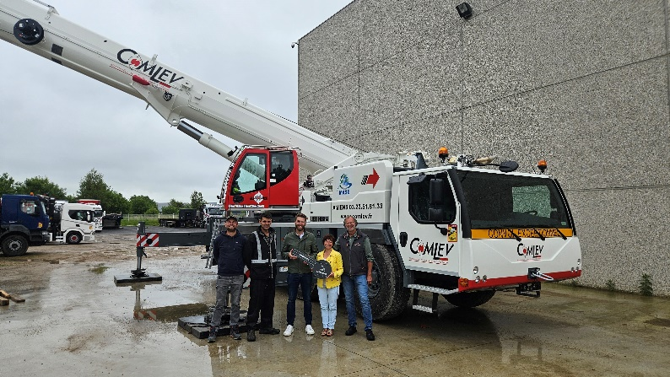
Bilder

liebherr-LTM-1120-4-1-comlev.jpg
Neuer Mobilkran in der Flotte von Comlev: Guillaume Gaeng von Liebherr (Mitte) übergibt den LTM 1120-4.1 an Karine und Laurent Lucas (rechts), mit dabei sind Kranfahrer Kevin und Monteur Edgar (v.l.n.r.)
Kontakt
Berenike Nordmann
Marketing and Communication
Telefon: +49 7391 / 502-0
E-Mail: berenike.nordmann@liebherr.com

Veröffentlicht von
Liebherr-Werk Ehingen GmbH
Ehingen (Donau) / Deutschland
www.liebherr.com

